**Into to programming -**

1) Basic Into to programming and Fundamentals - Flow Charts & Pseudo Codes ,Conditional & Looping Statement, Break & Continue, Functions, Pointers

2) digit sum -

3) Reverse Number -

4) Prime no. -

5) Nested Loops & Patterns -

5.2) Star Pattern

5.3) Inverted Star Pattern

5.4) half Pyramid Pattern

5.5) Character Pyramid Pattern

5.6) Hollow Rectangle Pattern

5.7) Inverted & Rotated Half Pyramid

5.8) Floyd's Triangle

5.9) Diamond Pattern

5.10) Butterfly Pattern

6) Number System -

6.1) Binary to Decimal Conversion -

6.2) Decimal to Binary -

**1_IntrotoProgramming –**

**1) Basic Into to programming and Fundamentals**

**Flow Charts & Pseudo Codes –**

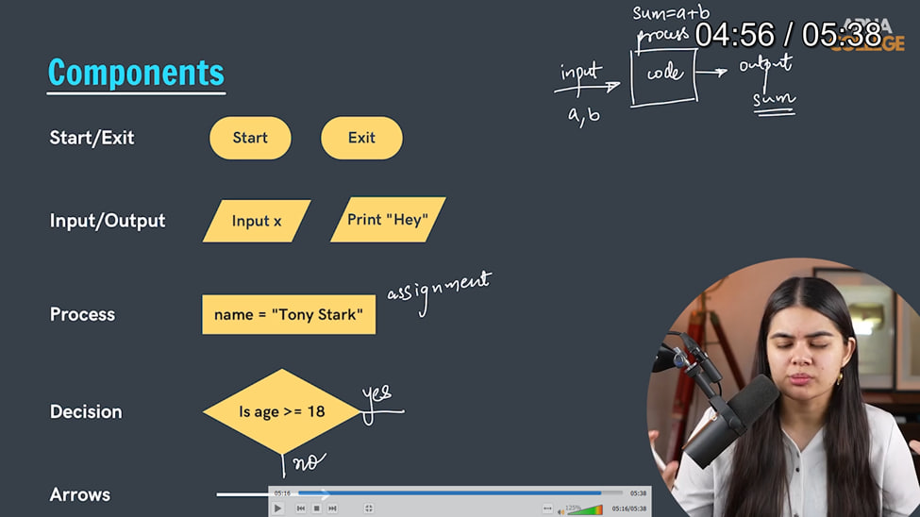

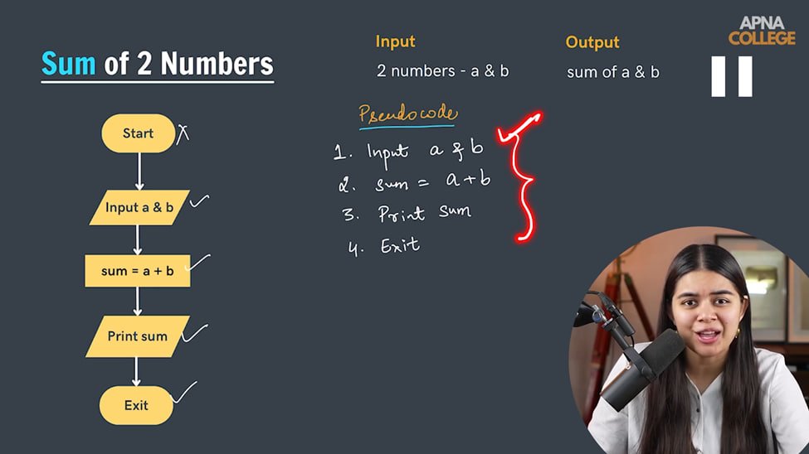

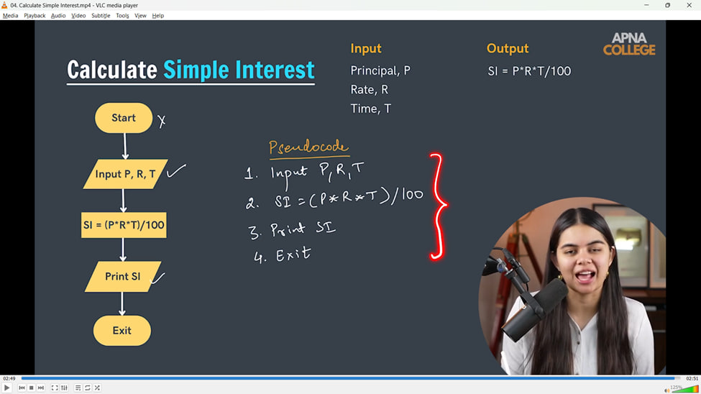

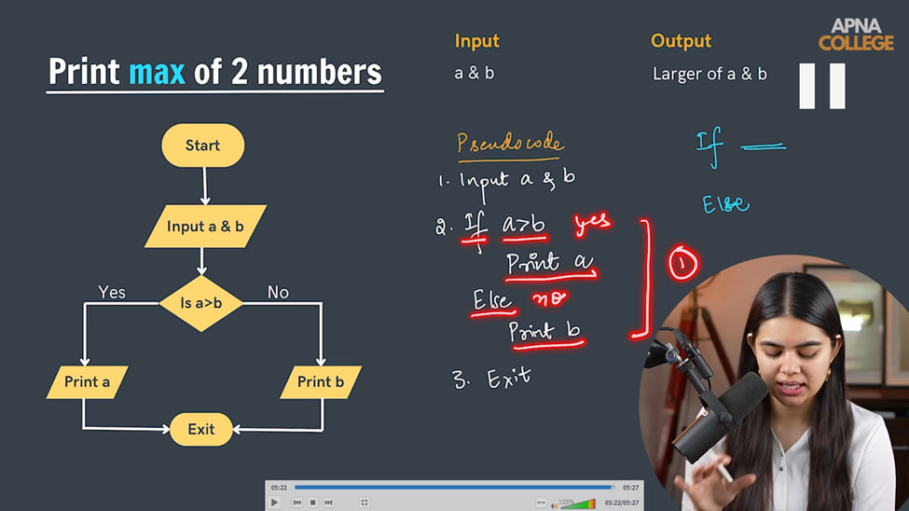

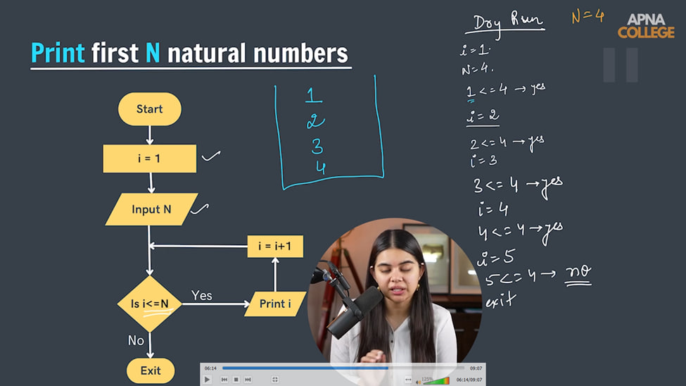

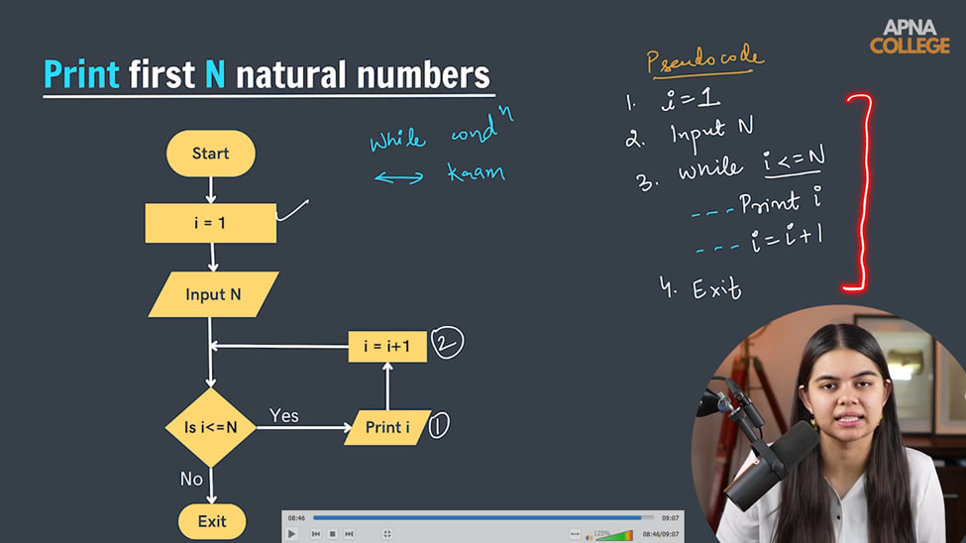

**Datatypes in cpp –**

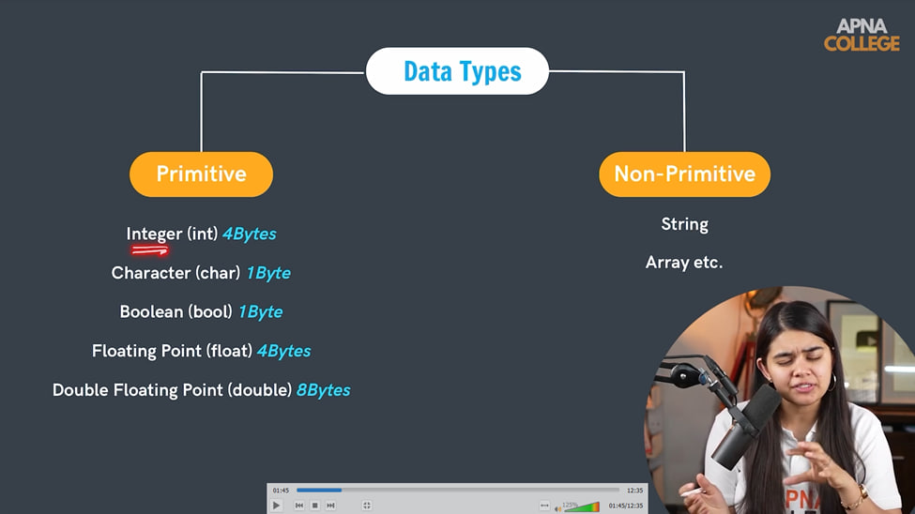

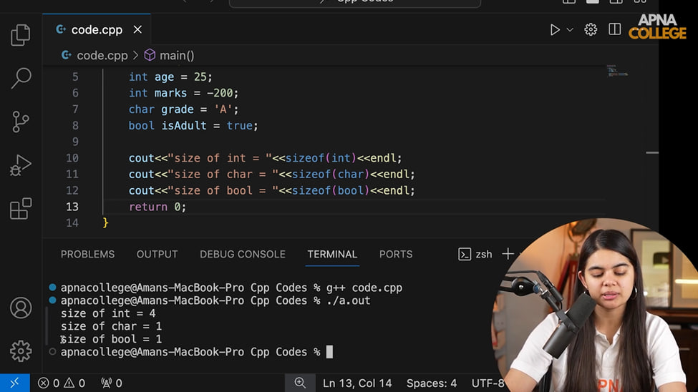

**Constants in cpp –**

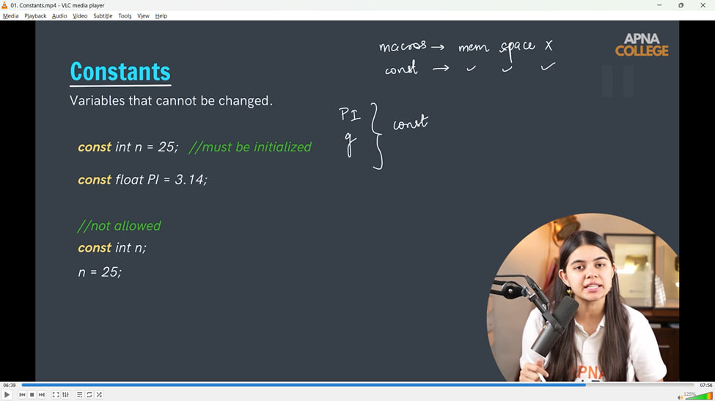

**Typecasting in cpp –**

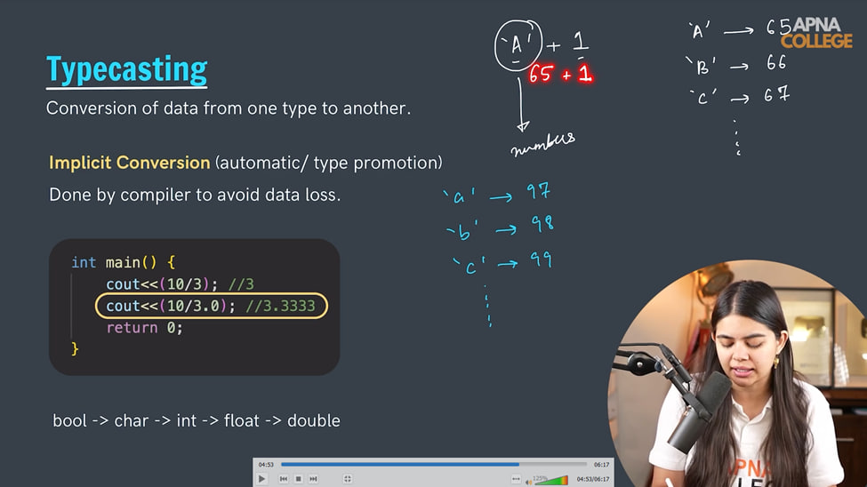

**Explicit Typecasting -**

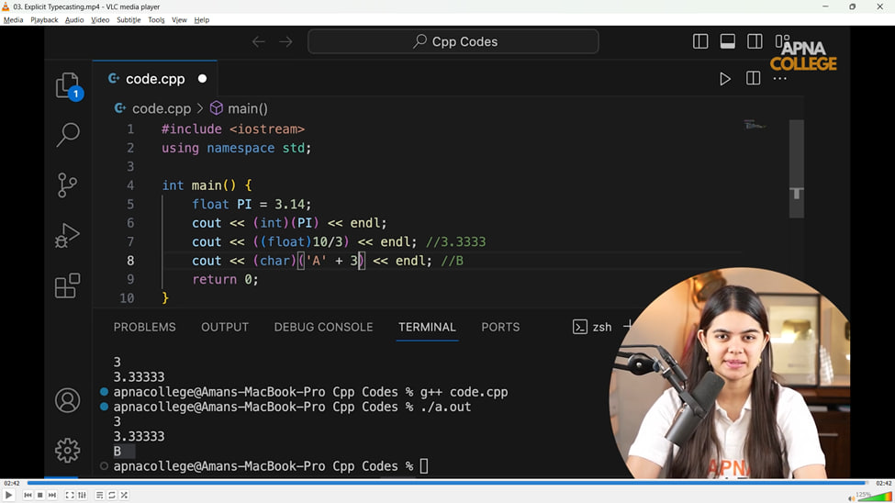

**Operatoes in cpp –**

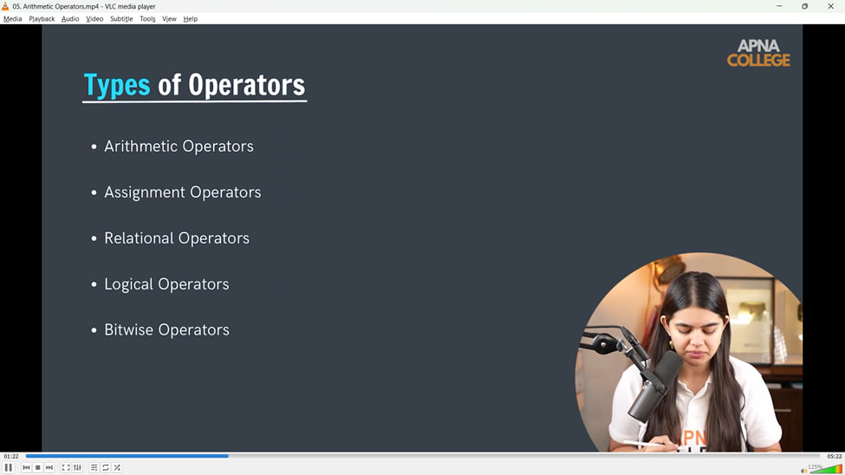

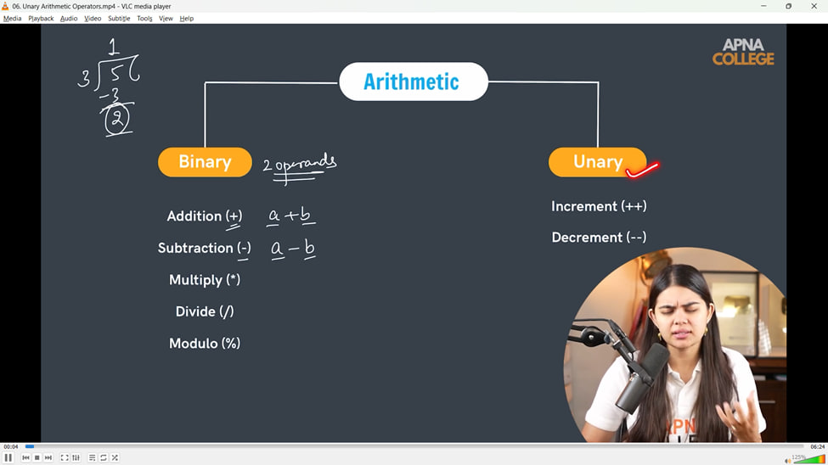

**Increment Decrement Operator -**

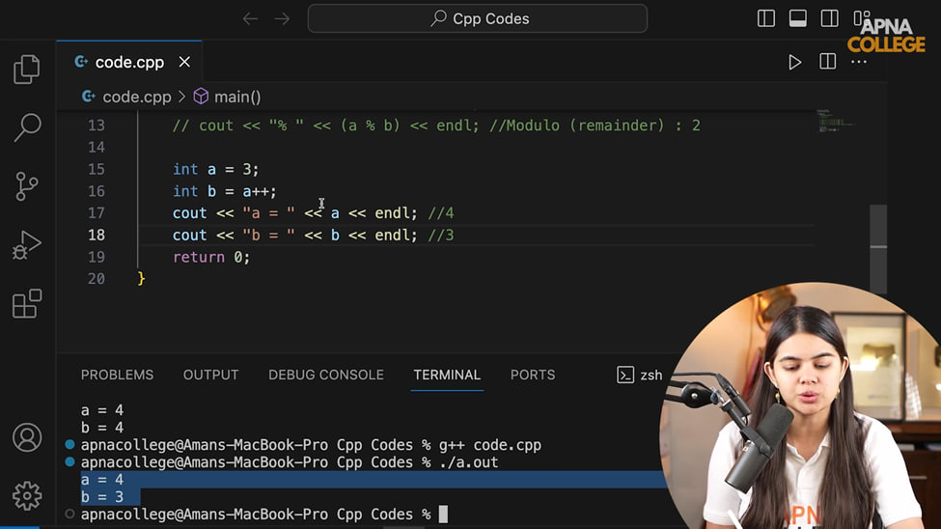

**Assignment Operator –**

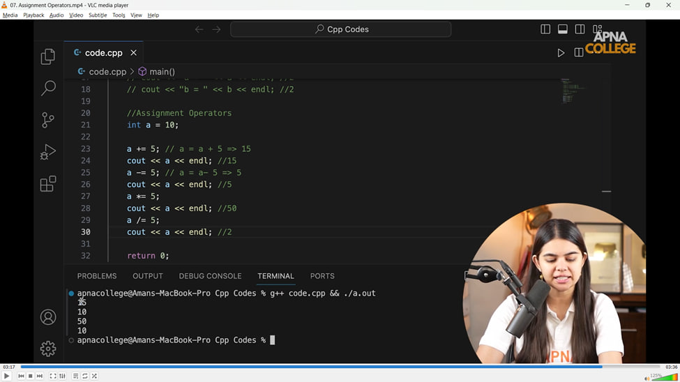

**Ternary Operator –**

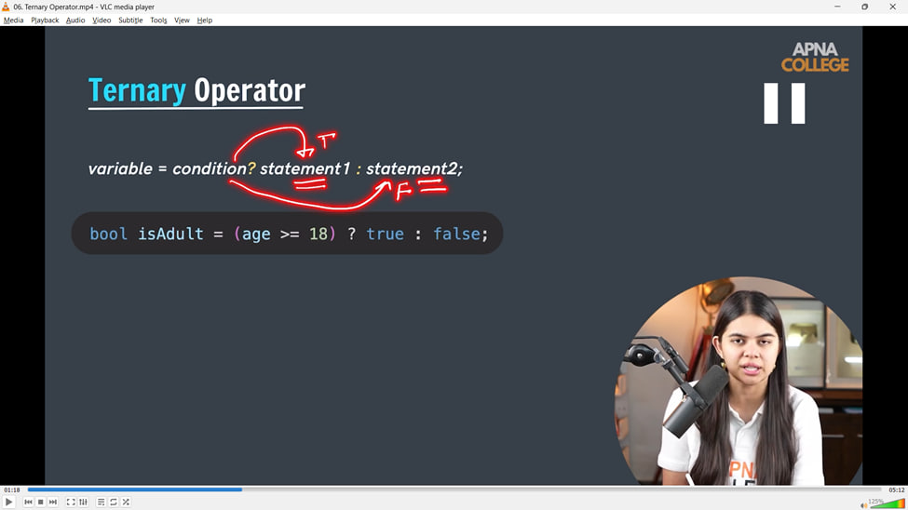

//**1) Basic Into to programming and Fundamentals**

int main()

{

    float PI = 3.14159265359;

    double PI2 = 3.14159265359;

    cout << "PI = " << PI << endl;

    cout << "PI 2 = " << PI2 << endl;

    // PI = 3.14159 - by defaalut the precision is 5. for increment it we can use setprecision function

    // PI 2 = 3.14159

    // setprecision function

    cout << setprecision(10) << "PI = " << PI << endl;

    cout << setprecision(10) << "PI2 = " << PI2 << endl;

    // PI = 3.141592741

    // PI2 = 3.141592654

    // Constants -

    const int n = 25; // must be initialized while defining

    const float py = 3.14;

    cout << "n is - " << n << endl;

    cout << "py is - " << py << endl;

    cout << "g - \n"

         << g; // g - 9.8

    // Typecasting order when different datatypes -

    // bool -> char -> int -> float -> double

    // Opertors -

    // ternary Op - simply single line code instead of if else

    bool isadult; // 1,0

    int age;

    cout << "What is the age " << endl;

    // cin >> age;

    isadult = age >= 18 ? true : false;

    cout << isadult << endl; // 1

    // largets of 2 mnumbers =-

    int a = 5;

    int b = 10;

    int largest = a >= b ? a : b;

    cout << largest << endl; // 10

    // Loops in cpp -

    // basoc square star pattern -

    for (int i = 1; i <= 4; i++)

    {

        cout << "****" << endl;

    }

    /*

    ****

    ****

    ****

    ****

    */

    for (int i = 5; i > 0; i--)

    {

        cout << i << " \n";

    }

// ____________ ____________ ____________ ____________ ____________

**Reverse the number problem –** 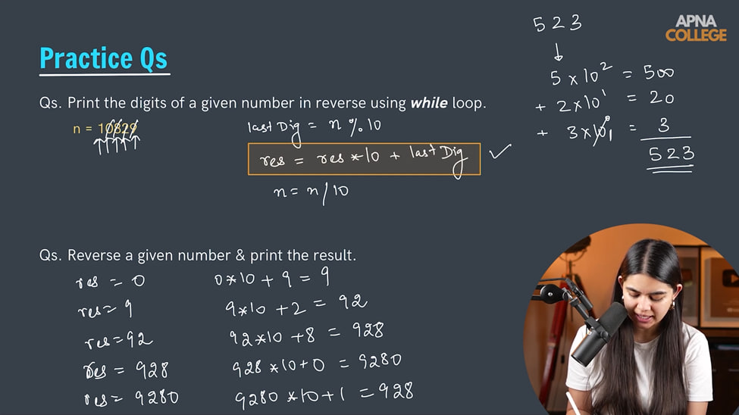

**//2)  digit sum -**

    // int m;

    // cout << "Enter number value - " << endl;

    // cin >> m;

    // int sumdigit=0;

    // while (m > 0)

    // {

    //     int lastdigit = m % 10;

    //     sumdigit += lastdigit;

    //     m /= 10;

    // }

    // cout<<"So, the digit sum is - "<<sumdigit<<endl;

    // Odd digit sum -

    // int m;

    // cout << "Enter number value - " << endl;

    // cin >> m;

    // int sumdigit = 0;

    // while (m > 0)

    // {

    //     int lastdigit = m % 10;

    //     if (lastdigit % 2 != 0)

    //     {

    //         sumdigit += lastdigit;

    //     }

    //     m /= 10;

    // }

    // cout << "So, the digit sum is - " << sumdigit << endl;

// ____________ ____________ ____________ ____________ ____________

**//3) Reverse Number -**

    // int m;

    // cout << "M's value - " << endl;

    // cin >> m;

    // int revesenumber;

    // while (m > 0)

    // {

    //     revesenumber = m % 10;

    //     cout<<revesenumber<<" ";

    //     m /= 10;

    // }

// ____________ ____________ ____________ ____________ ____________

**Do-while loop –**

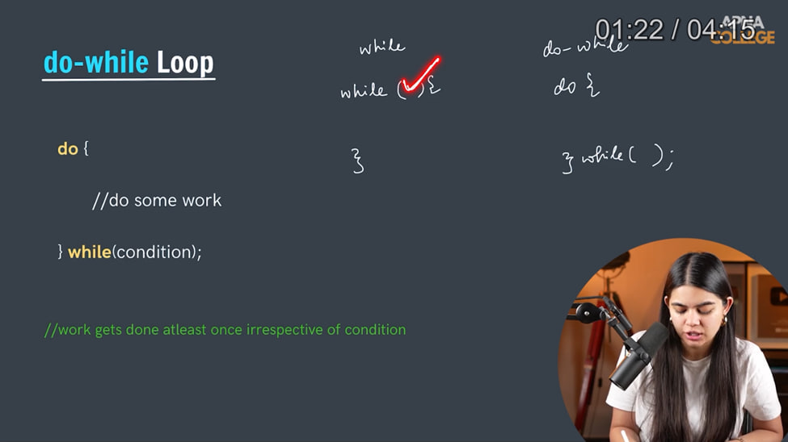

**Continue –** 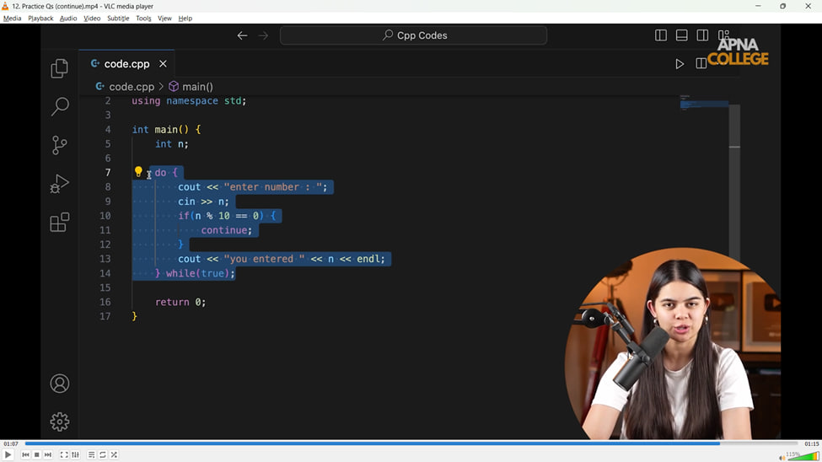

**// Breaak Statem,ent -**

    // do- while loop basic syntax -

    // int val = 1;

    // do

    // {

    //     cout << "Learning do-while loop here " << endl;

    // } while (val > 5);

    // // Learning do-while loop here

    // while (val > 5)

    // {

    //     cout << "Learning using while loop here" << endl;

    // }

    // // Break statement in looping -

    // int i = 1;

    // while (i <= 10)

    // {

    //     if (i == 3)

    //     {

    //         break;

    //     }

    //     cout << i << endl;

    //     i++;

    // }

    /*

    1

    2

    */

    // int n;

    // do {

    //     cout << "Enter Number - ";

    //     cin >> n;

    //     if (n % 10 == 0) {

    //         break;

    //     }

    //     cout << "You entered here - " << n << endl;

    // } while (true);

    // return 0;

// ____________ ____________ ____________ ____________ ____________

**// Continue statement -**

    // for (int i = 1; i <= 10; i++)

    // {

    //     if (i == 3)

    //     {

    //         continue;

    //     }

    //     cout << i << endl;

    // }

    // /*

    // 1

    // 2

    // 4

    // 5

    // 6

    // 7

    // 8

    // 9

    // 10

    // */

// ____________ ____________ ____________ ____________ ____________

**//4) Prime no. -**

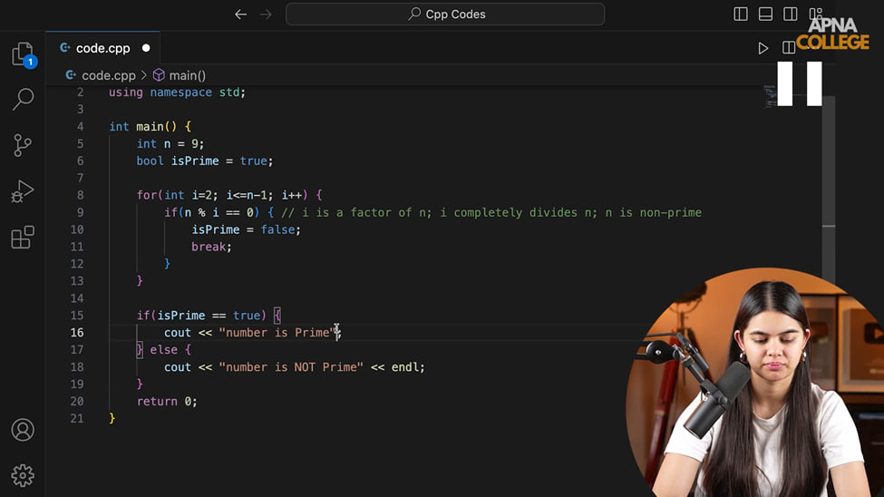

**Prime Nuo. Squareroot logic –**

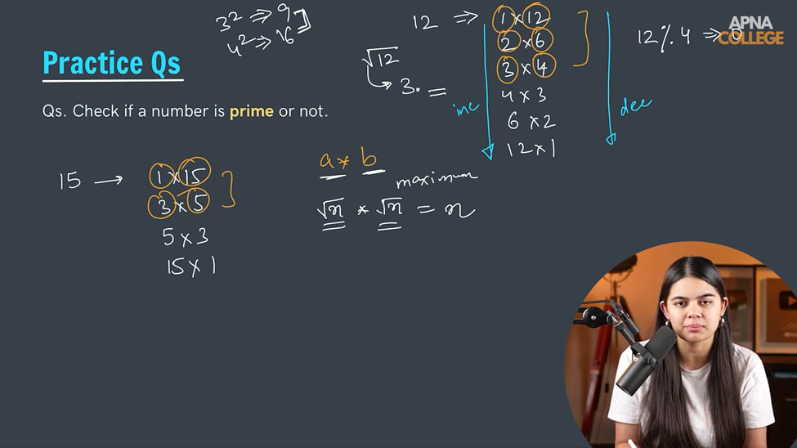

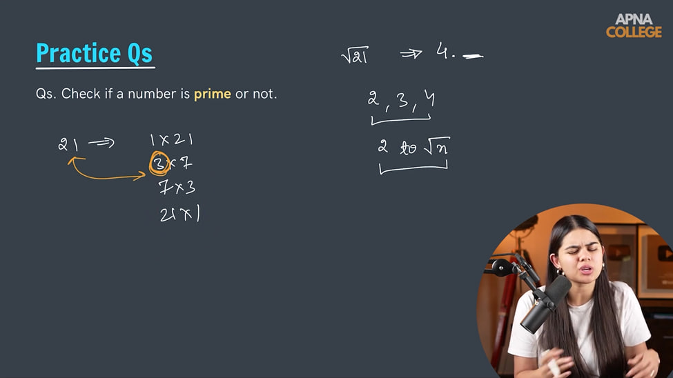

    // int num;

    // cout << "Enter the no. you wants to check for Prime or Not" << endl;

    // cin >> num;

    // if (num == 1)

    // {

    //     cout << "No. is Neither Prime Nor Compite" << endl;

    // }

    // for (int i = 2; i <= sqrt(num); i++)

    // {

    //     if (num % i == 0)

    //     {

    //         cout << "Not a Prime Number" << endl;

    //         return 0;

    //     }

    // }

    // cout << "prime number" << endl;

// ____________ ____________ ____________ ____________ ____________

**Patterns in cpp –**

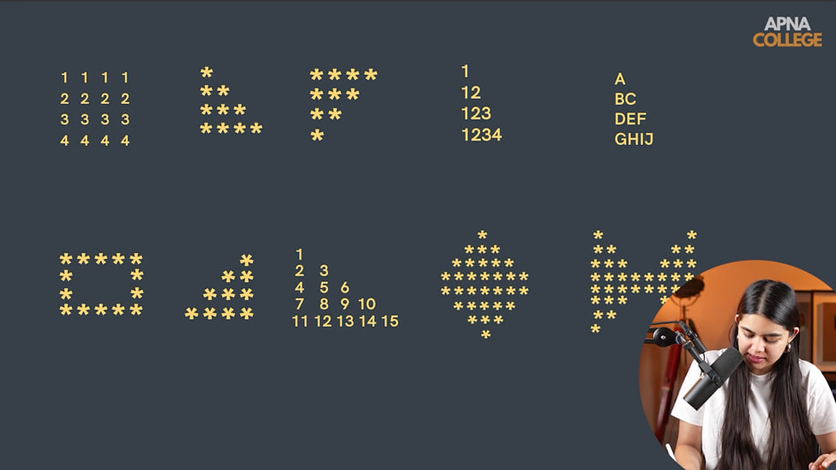

**//5) Nested Loops  & Patterns –**

**// /\***

**// 1) Print the Nested Loop Pattern -**

**// 1 1 1 1**

**// 2 2 2 2**

**// 3 3 3 3**

**// 4 4 4 4**

**//  */**

    // int n;

    // cout << "n's value " << endl;

    // cin >> n;

    // for (int i = 1; i <= n; i++)

    // {

    //     for (int j = 1; j <= n; j++)

    //     {

    //         cout << i << " ";

    //     }

    //     cout << endl;

    // }

    // /* O/p -

    // n's value

    // 6

    // 1 1 1 1 1 1

    // 2 2 2 2 2 2

    // 3 3 3 3 3 3

    // 4 4 4 4 4 4

    // 5 5 5 5 5 5

    // 6 6 6 6 6 6

    //  */

    // ____________ ____________

**// Nested Loops -**

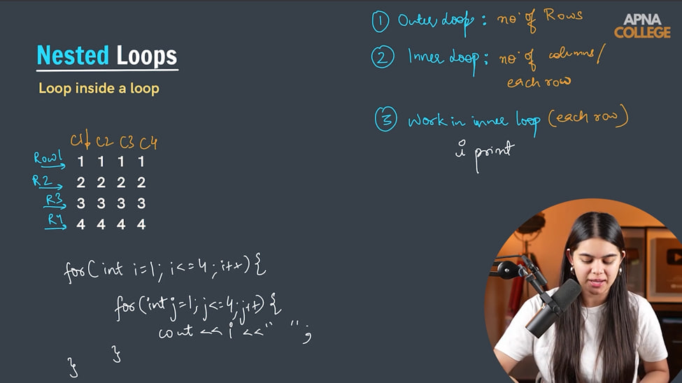

**5.2) Star Pattern**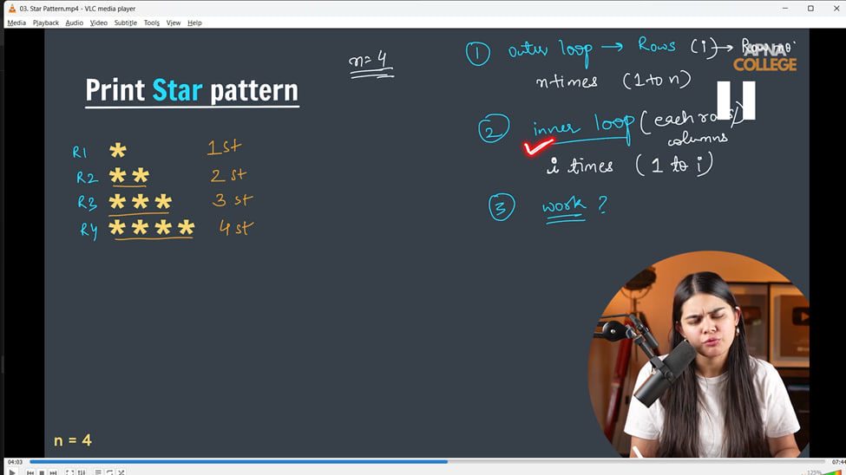

**// /*  2) Print the Star Pattern**

**// \***

**// * \***

**// * * \***

**// * * * \***

**// * * * * \***

**//  */**

    //     int n;

    //     cout << "vakue of n - " << endl;

    //     cin >> n;

    //     for (int i = 1; i <= n; i++)

    //     {

    //         for (int j = 1; j <= i; j++)

    //         {

    //             cout << "* ";

    //         }

    //         cout << endl;

    //     }

    // /*

    // 5

    // *

    // * *

    // * * *

    // * * * *

    // * * * * *

    //  */

    // ____________ ____________

**// /*  3) Print the Inverted Star Pattern**

**//  * * * * \***

**//  * * * \***

**//  * * \***

**//  * \***

**//  \***

**//  */**

    // int n;

    // cout << "vakue of n - " << endl;

    // cin >> n;

    // for (int i = 1; i <= n; i++)

    // {

    //     for (int j = 1; j <= n - i + 1; j++)

    //     {

    //         cout << "* ";

    //     }

    //     cout << endl;

    // }

    // /*

    // vakue of n -

    // 5

    // * * * * *

    // * * * *

    // * * *

    // * *

    // *

    //  */

    // ____________ ____________

**//  /*  4) Print the half Pyramid  Pattern**

**// 1**

**// 1 2**

**// 1 2 3**

**// 1 2 3 4**

**// 1 2 3 4 5**

**//      */**

    //     int n;

    //     cout << "vakue of n - " << endl;

    //     cin >> n;

    //     for (int i = 1; i <= n; i++)

    //     {

    //         for (int j = 1; j <= i; j++)

    //         {

    //             cout << j << " ";

    //         }

    //         cout << endl;

    //     }

    // /*

    // vakue of n -

    // 5

    // 1

    // 1 2

    // 1 2 3

    // 1 2 3 4

    // 1 2 3 4 5

    //  */

    // ____________ ____________

**// /\***

**// 4.1) Print the  Pattern**

**// 1**

**// 2 2**

**// 3 3 3**

**// 4 4 4 4**

**// 5 5 5 5 5**

**// */**

    //     int n;

    //     cout << "vakue of n - " << endl;

    //     cin >> n;

    //     for (int i = 1; i <= n; i++)

    //     {

    //         for (int j = 1; j <= i; j++)

    //         {

    //             cout << i << " ";

    //         }

    //         cout << endl;

    //     }

    // /*

    // vakue of n -

    // 5

    // 1

    // 2 2

    // 3 3 3

    // 4 4 4 4

    // 5 5 5 5 5

    //  */

    // ____________ ____________

**// /\***

**//     5) Print the Character Pyramid Pattern**

**// A**

**// B C**

**// D E F**

**// G H I J**

**// K L M N O**

**//     */**

    //     int n;

    //     cout << "vakue of n - " << endl;

    //     cin >> n;

    //     char ch = 'A';

    //     for (int i = 1; i <= n; i++)

    //     {

    //         for (int j = 1; j <= i; j++)

    //         {

    //             cout << ch << " ";

    //             ch++;

    //         }

    //         cout << endl;

    //     }

    //     /*

    //     vakue of n -

    //     5

    //     A

    //     B C

    //     D E F

    //     G H I J

    //     K L M N O

    //      */

    // ____________ ____________

**// /\***

**// 5.1) Print the Character Pyramid Pattern for same Char in the line**

**// A**

**// B B**

**// C C C**

**// D D D D**

**// E E E E E**

**//     */**

    // int n;

    // cout << "vakue of n - " << endl;

    // cin >> n;

    // char ch = 'A';

    // for (int i = 1; i <= n; i++)

    // {

    //     for (int j = 1; j <= i; j++)

    //     {

    //         cout << ch << " ";

    //     }

    //     ch++;

    //     cout << endl;

    // }

    // /*

    // vakue of n -

    // 5

    // A

    // B B

    // C C C

    // D D D D

    // E E E E E

    //  */

// ____________ ____________

    /*

**6) Print the Hollow Rectabgle Patternn**

**\* * * * \***

**\*       \***

**\*       \***

**\*       \***

**\* * * * \***

**\*/**

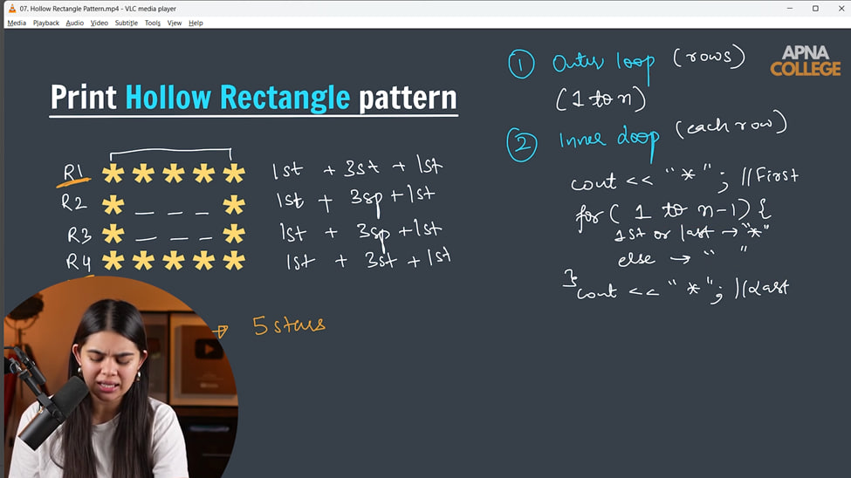

// int n;

    // cout << "vakue of n - " << endl;

    // cin >> n;

    // for (int i = 1; i <= n; i++)

    // {

    //     cout<<"*";//First Row

    //     for (int j = 1; j <= n - 1; j++)//sapce printing

    //     {

    //         if (i == 1 || i == n)

    //         {

    //             cout << "*";

    //         }

    //         else

    //         {

    //             cout << " ";

    //         }

    //     }

    //     cout<<"*"<<endl;//Last Row

    // }

    // Lgic 2

    // for (int i = 1; i <= n; i++)

    // {

    //     for (int j = 1; j <= n; j++)

    //     {

    //         if (i == 1 || i == n || j == 1 || j == n)

    //         {

    //             cout << "* ";

    //         }

    //         else

    //         {

    //             cout<<"  ";

    //         }

    //     }

    //     cout << endl;

    // }

    /*

    vakue of n -

    5

    * * * * *

    *       *

    *       *

    *       *

    * * * * *

     */

    // ____________ ____________

// /*

**// 7) Print Inverted & Rotated Half Pyramid**

**//         \***

**//       * \***

**//     * * \***

**//   * * * \***

**// * * * * \***

**// */**

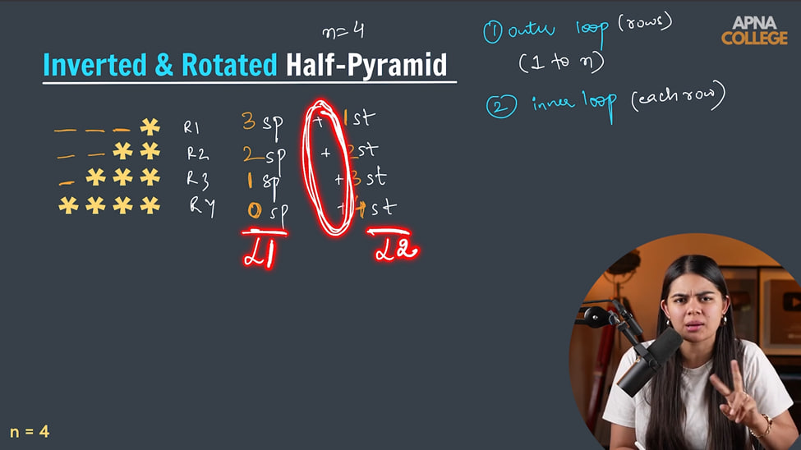

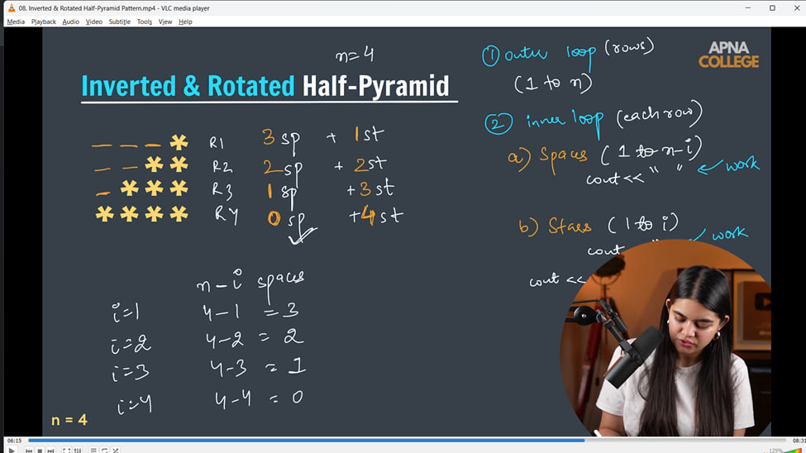

//     int n;

    //     cout << "vakue of n - " << endl;

    //     cin >> n;

    //     for (int i = 1; i <= n; i++)

    //     {

    //         // Printoing SPce

    //         for (int j = 1; j <= n - i; j++)

    //         {

    //             cout << "  ";

    //         }

    //         // Printing Str

    //         for (int k = 1; k <= i; k++)

    //         {

    //             cout << "* ";

    //         }

    //         cout << endl;

    //     }

    // /*

    // vakue of n -

    // 5

    //         *

    //       * *

    //     * * *

    //   * * * *

    // * * * * *

    //  */

    // ____________ ____________

**// /\***

**// 8) Print Floyd's Triangle**

**// 1**

**// 2 3**

**// 4 5 6**

**// 7 8 9 10**

**// 11 12 13 14 15**

**// */**

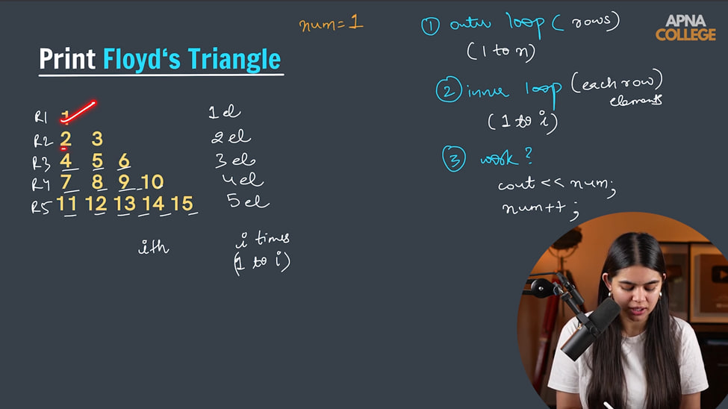

// int n;

    // cout << "vakue of n - " << endl;

    // cin >> n;

    // int num = 1;

    // for (int i = 1; i <= n; i++)

    // {

    //     for (int j = 1; j <= i; j++)

    //     {

    //         cout << num << " ";

    //         num++;

    //     }

    //     cout << endl;

    // }

    // /*

    // vakue of n -

    // 5

    // 1

    // 2 3

    // 4 5 6

    // 7 8 9 10

    // 11 12 13 14 15

    //  */

    // ____________ ____________

**//     /\***

**//     9) Print the Diamond Pattern**

**//         \***

**//       * * \***

**//     * * * * \***

**//   * * * * * * \***

**// * * * * * * * * \***

**// * * * * * * * * \***

**//   * * * * * * \***

**//     * * * * \***

**//       * * \***

**//         \***

**//     */**

//     int n;

    //     cout << "vakue of n - " << endl;

    //     cin >> n;

    //     // 1st Pyramid

    //     for (int i = 1; i <= n; i++)

    //     {

    //         // Printing SPace

    //         for (int j = 1; j <= n - i; j++)

    //         {

    //             cout << "  ";

    //         }

    //         // Printing Star

    //         for (int k = 1; k <= 2 * i - 1; k++)

    //         {

    //             cout << "* ";

    //         }

    //         cout << endl;

    //     }

    //     // 2nd Pyramid

    //     for (int i = n; i >= 1; i--)

    //     {

    //         // Printing SPace

    //         for (int k = 1; k <= n - i; k++)

    //         {

    //             cout << "  ";

    //         }

    //         // Printing Star

    //         for (int j = 1; j <= 2 * i - 1; j++)

    //         {

    //             cout << "* ";

    //         }

    //         cout << endl;

    //     }

    // /*

    // vakue of n -

    // 5

    //         *

    //       * * *

    //     * * * * *

    //   * * * * * * *

    // * * * * * * * * *

    // * * * * * * * * *

    //   * * * * * * *

    //     * * * * *

    //       * * *

    //         *

    //  */

    // ____________ ____________

**/\***

**10) Print the Butterfly Pattern**

**\*                 \***

**\* *             * \***

**\* * *         * * \***

**\* * * *     * * * \***

**\* * * * * * * * * \***

**\* * * * * * * * * \***

**\* * * *     * * * \***

**\* * *         * * \***

**\* *             * \***

**\*                 \***

**\*/**

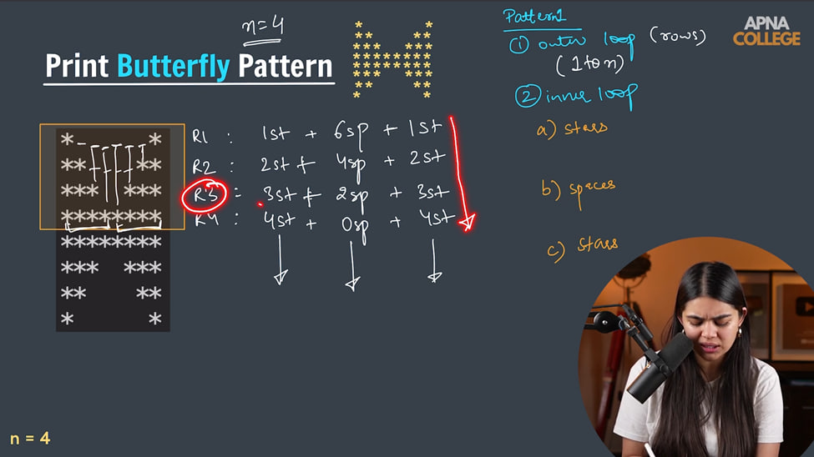

int n;

    cout << "vakue of n - " << endl;

    cin >> n;

    // 1st Butterfly

    // Printing Star

    for (int i = 1; i <= n; i++)

    {

        for (int j = 1; j <= i; j++)

        {

            cout << "* ";

        }

        // Printing SPace

        for (int j = 1; j <= 2 * (n - i); j++)

        {

            cout << "  ";

        }

        // Prinmting Start for last

        for (int k = 1; k <= i; k++)

        {

            cout << "* ";

        }

        cout << endl;

    }

    // 2nd Half Butterfly

    for (int i = n; i >= 1; i--)

    {

        for (int j = 1; j <= i; j++)

        {

            cout << "* ";

        }

        // Printing SPace

        for (int j = 1; j <= 2 * (n - i); j++)

        {

            cout << "  ";

        }

        // Prinmting Start for last

        for (int k = 1; k <= i; k++)

        {

            cout << "* ";

        }

        cout << endl;

    }

    /*

    vakue of n -

    5

    *                 *

    * *             * *

    * * *         * * *

    * * * *     * * * *

    * * * * * * * * * *

    * * * * * * * * * *

    * * * *     * * * *

    * * *         * * *

    * *             * *

    *                 *

     */

    // ____________ ____________ ____________ ____________ ____________

}

**Functions in cpp –**

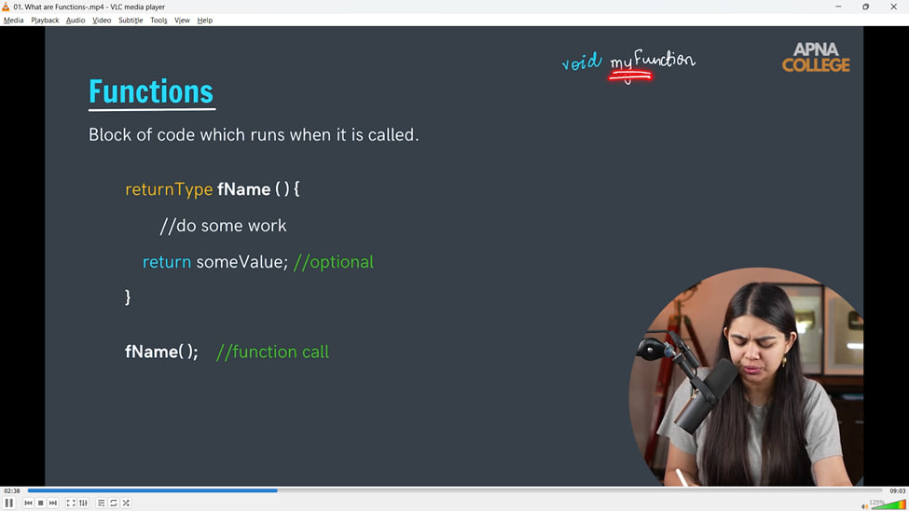

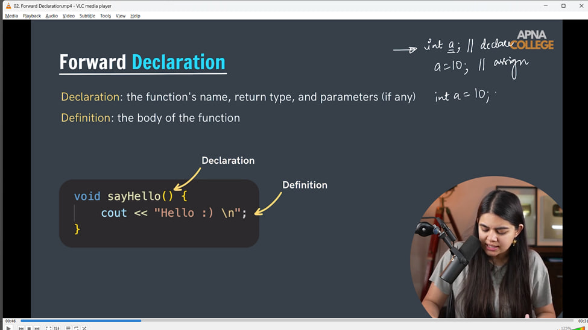

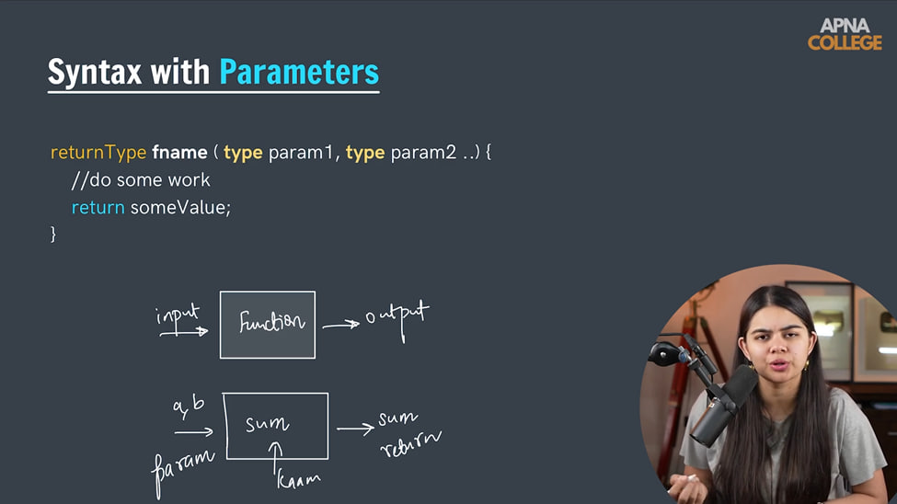

**Parameters – Function declare krne ke baad usme jo variables pass kiya jaate h is called Paramaeter.**

**Arguments – Function caaling me jo value pass hoti he use Arguments.**

**Forwaard Declaration - When a function os declared before main function and defininf after the mauin fucntion. It's fdorward Declaration. Pehele hi declare kr diya and ab define kr rheh**

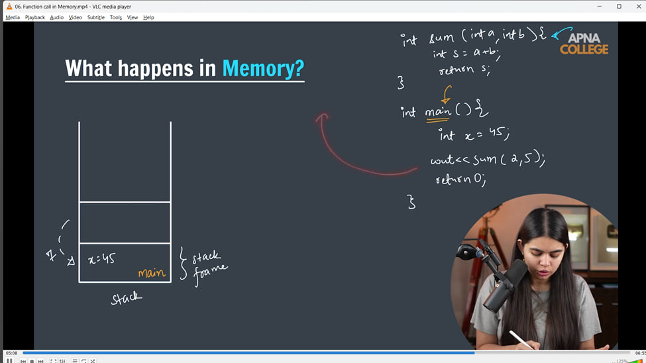

// void sayHello() // Function Declaration

// {               // inside the function its Funciton Definition - How is the function defined to do work

//     cout << "Hello, Shubham you'll be get placed in Microsoft in August 2025" << endl;

//     cout << "All the very best." << endl;

// }

// void assistance()

// {

//     sayHello();

//     cout << "Work done boss" << endl;

// }

// int sum(int a, int b){ // a & b are Parameters here.

//     int sum = a + b;

//     return sum;

// }

// int mul(int a, int b){

//     int mul = a*b;

//     return mul;

// }

// int sub(int a, int b=1){ //passing a value in 2nd parameter as by default 1, if argumeent didn't pass in function then system  will take this 1 as 2nd arguement

//     int sub = a-b;

// }

// int main()

// {

//     sayHello();

//     sayHello(); // Function Calling

//     sayHello();

//     assistance();

//     /*

//     Hello, Shubham you'll be get placed in Microsoft in August 2025

//     All the very best.

//     Hello, Shubham you'll be get placed in Microsoft in August 2025

//     All the very best.

//     Hello, Shubham you'll be get placed in Microsoft in August 2025

//     All the very best.

//     Hello, Shubham you'll be get placed in Microsoft in August 2025

//     All the very best.

//     Work done boss

//      */

//     //  Forwaard Declaration - When a function os declared before main function and defininf after the mauin fucntion. It's fdorward Declaration. Pehele hi declare kr diya and ab define kr rheh

//     cout<<sum(2,4)<<endl; // 2,4 are arguements which are need to be pass in the parameters

//     cout<<mul(2,4)<<endl;// 8

//     cout<<sub(2)<<endl;//1 - when no 2nd argumenet passed but 2nd parameter defined then by default defined 2nd parameter 1 will becoming the 2nd arguement here.

//     cout<<sub(5,2)<<endl;//3 - here when, on passing both the argumenets, system will not consider the byu defaukt defined the 2nd parameter = 1 or any value

//     return 0;

// }

// ____________ ____________ ____________ ____________ ____________

// int Prod(int a, int b = 2)

// {

//     int theMultiplicaiton = a * b;

//     return theMultiplicaiton;

// }

// bool isprime(int n)

// {

//     if (n == 1)

//     {

//         cout << "Hey, it's exceptional dude neither prime nor composite buddy" << endl;

//     }

//     for (int i = 2; i <= sqrt(n); i++)

//     {

//         if (n % 2 == 0)

//         {

//             return false;

//         }

//         else

//         {

//             return true;

//         }

//     }

//     return isprime;

// }

// ____________ ____________

// int factorial(int c)

// {

//     int fact = 1;

//     for (int i = 1; i <= c; i++)

//     {

//         fact *= i;

//     }

//     cout << "Factorial of no. - " << c << " is - " << fact << endl;

//     return fact;

// }

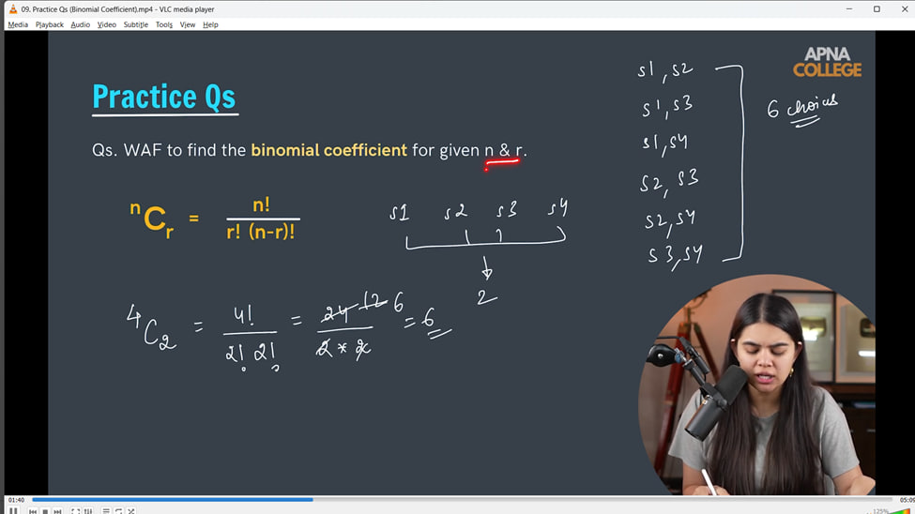

// int BinomialCoefficient(int n, int r)

//     {

//        int val1 = factorial(n);

//        int val2 = factorial(r);

//        int val3 = factorial(n-r);

//        int result = val1 / (val2 * val3);

//        cout<<"BinomialCoeffiecent result is - "<<result<<endl;

//     }

// int main()

// {

//     cout << Prod(5) << endl;      // 10 - by using default defined parametr 2 with 1 argumenet

//     cout << Prod(5, 10) << endl;  // 50 - by using both  parameters with both arguements

//     cout << isprime(23) << endl;  // 1

//     cout << isprime(2) << endl;   // 1 - Prime Numbe

//     cout << isprime(8) << endl;   // 0 - Not a prime number

//     isprime(1);                   // Hey, it's exceptional dude neither prime nor composite buddy

//     cout << factorial(5) << endl; // 120

//     factorial(10);                // Factorial of no. - 10 is - 3628800

//     BinomialCoefficient(4,2);

// }

// ____________ ____________ ____________ ____________ ____________

**// // Scoping in Funciton -**

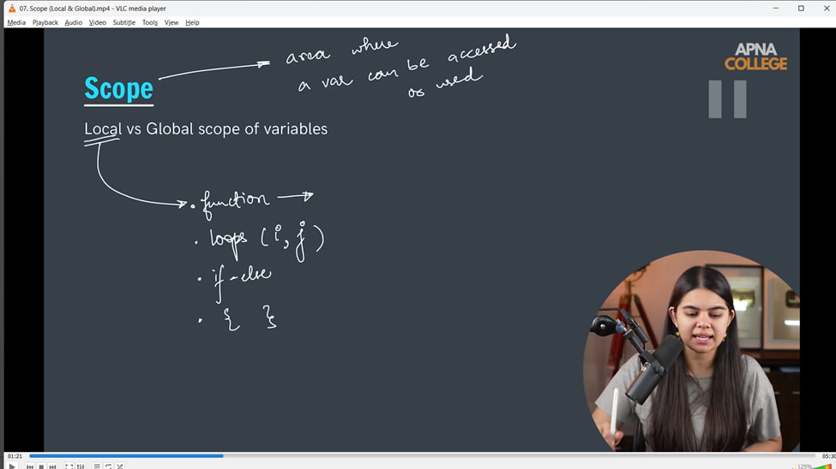

// /*

// Locally Defined- If we define a variable only in the declaring funciton and want to use in the main funciton then - Not Pssible as inly locally declard

// Locally Defined- If we define the variable in any loop or in any if else statement then, outside of that we can't access the varfiable as defined withi that local scope.

// Globally Defined- So, for avoiding such issues, we can define particular variable at the top just after the header files. Above the declaratory function as weell as main function

//  */

// int num = 25;

// int sum(int a, int b)

// {

//     int addition = a + b;

//     cout << addition << endl;

//     cout << "No. which is declared globally is - " << num << endl;

// }

// int main()

// {

//     sum(15, 10);

//     cout << "No. which is declared globally is - " << num << endl;

// /*

// 25

// No. which is declared globally is - 25

// No. which is declared globally is - 25

//  */

// }

// ____________ ____________ ____________ ____________ ____________

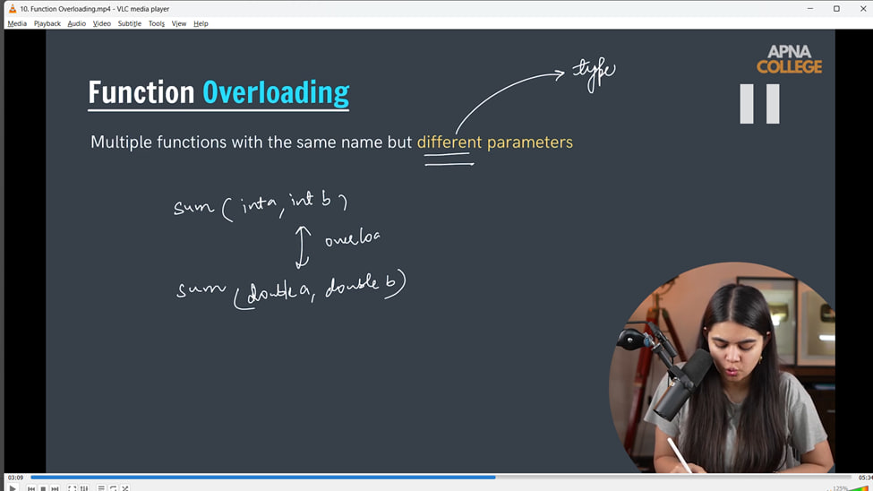

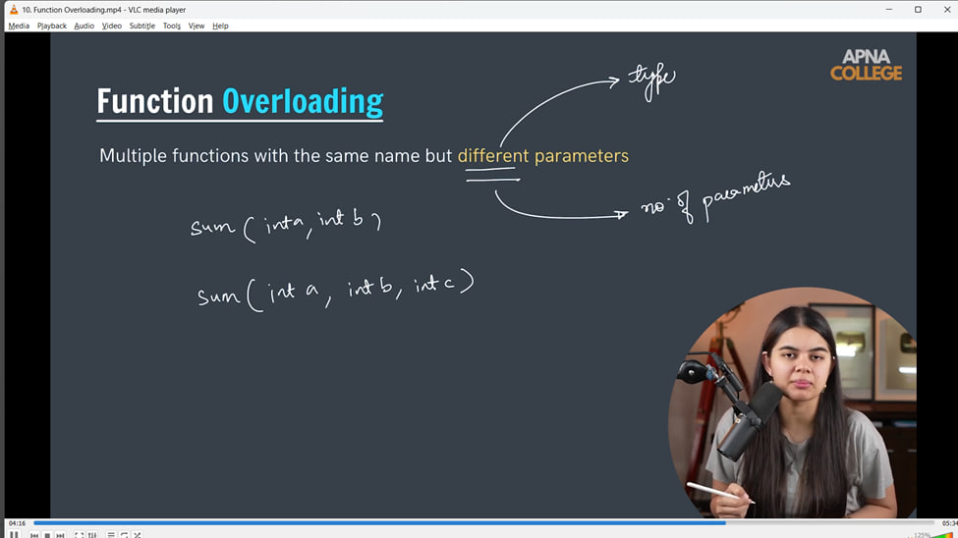

// int sum(int a, int b)

// {

//     cout<<(a+b)<<endl;

//     return a+b;

// }

// int sum(double a, double b)

// {

//     cout<<(a+b)<<endl;

//     return a+b;

// }

// int sum(int a, int b, int c)

// {

//     cout<<(a+b+c)<<endl;

//     return a+b+c;

// }

// int main()

// {

//     sum(45,5);//50

//     sum(12.5,2.5);//14 -

//     // it is 15 actually but due to considering as a double value compiler giving 14, so for overcoming trhis issueds we can use the same funciton with doffernt data gtype - it's called as fduncitn  ovberloading

//     sum(12.5,2.5);//15 - compiler won't confuse here ki kisme value pass kare, vo datatype ke according kr lega, its overloading

//     // AND THE SAME GOES FOR multiple paramters wuith same funciton name

//     sum(5,4,3);//12

// }

// ____________ ____________ ____________ ____________ ____________

// QUn - Print all prime numbers from 2 to range n

// bool isPrime(int n)

// {

//     if (n == 1)

//     {

//         cout << "No prime nor Composite" << endl;

//     }

//     for (int i = 2; i*i <=n; i++)

//     {

//         if (n % i == 0)

//         {

//             return false;

//         }

//     }

//     return true;

// }

// void AllPrimes(int n)

// {

//     for (int i = 2; i <= n; i++)

//     {

//         if (isPrime(i))

//         {

//             cout << i << "  is prime number" << endl;

//         }

//     }

//     cout<<endl;

// }

// int main()

// {

//     AllPrimes(13);

//     return 0;

// /*

// 2  is prime number

// 3  is prime number

// 5  is prime number

// 7  is prime number

// 11  is prime number

// 13  is prime number

//  */

// }

// ____________ ____________ ____________ ____________ ____________

**// Pointers in cpp -**

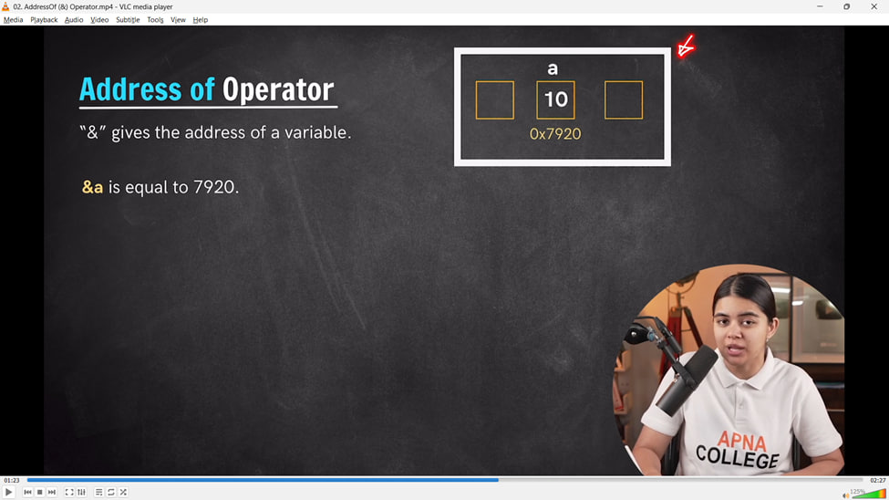

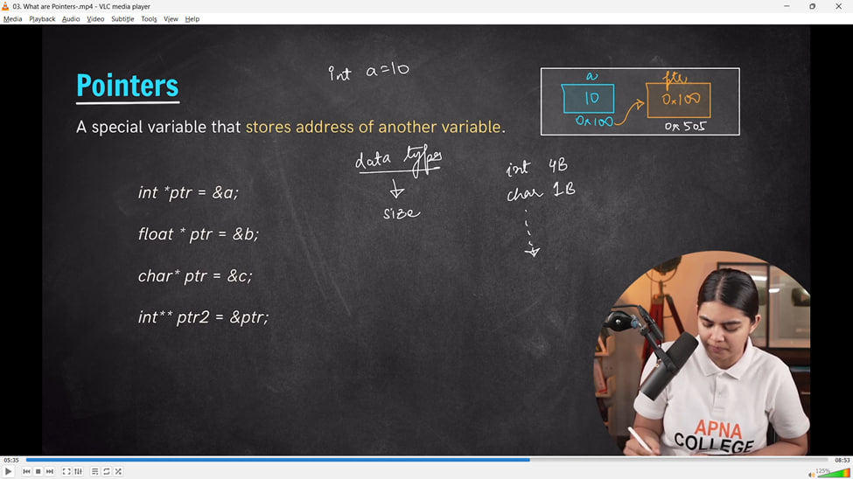

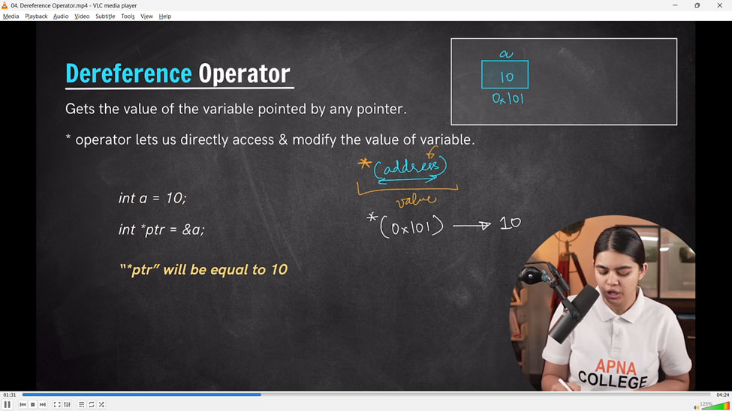

// int main()

// {

//     int c = 10;

//     int *ptr = &c;                     // int ptr tyep can never store the value, it always stores the address itself

//     cout << &c << "==" << ptr << endl; // 0x61fed4==0x61fed4

//     cout << sizeof(ptr) << endl;//4 - size of int pointer

//     float p = 3.1416;

//     float *ptr2 = &p;

//     cout << &p << "==" << ptr2 << endl;//0x61ff00==0x61ff00

//     cout << sizeof(ptr2) << endl;//4 - size of float pointer

//     // Pointer of Pointer Approach -

//     int **pptr = &ptr;

//     cout<<&ptr<<"=="<<pptr<<endl;//0x61ff00==0x61ff00

//     // Dereference Operator -

//     int a = 20;

//     int *ptr3 = &a;

//     cout<<&a<<endl;//0x61fef8

//     cout<<*(&a)<<endl;//20

//     cout<<*ptr3<<endl;//20

//     // Null Pointer

//     // if pointer is not pointing the address of any variable then this will give Garbage Value

//     int *ptr4;

//     cout<<ptr4<<"\n";//0x76e18c1d - Automatically gives Garbage Value

//     int *ptr5=NULL;

//     cout<<ptr5<<endl;//0x74e18c1d

//     cout<<*ptr5<<endl;//0

// }

// ____________ ____________ ____________ ____________ ____________

**Passing Arguments**

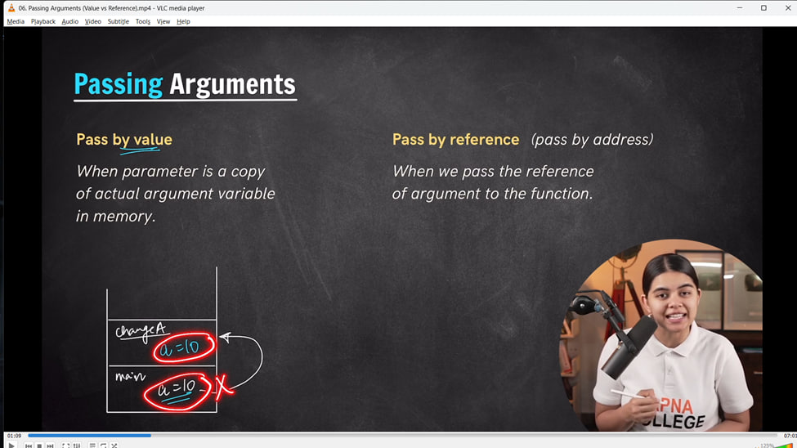

**Pass by Value –**

// Passing Arguements in funciton -

// Pass by value - when parameter is a copy of actual arguement variable in memory

// void changeA(int a)

// {

//     a=30;

//     cout<<a<<endl;

// }

// int main()

// {

//     int a = 10;

//     changeA(a);//30 - Funciton call kiya he to function declaratin me jaa kr function me variable ki assigned value ko call krega

//     cout<<a<<endl;//10 - vapas se main fun me aa gya h to iss scope me jo variable defined h usko value ko print krega

// }

// Pass by Reference - using pointer

// void changeB(int *ptr)

// {

//     *ptr = 20;

//     cout << *ptr << endl;

// }

// int main()

// {

//     int a = 10;

//     changeB(&a);//20 - call by address he. Ptr me &a h and function declaration me us pointer se uski valuie assign hui he. to calling me funciton ki under variable ki assigned value print hogi

//     cout << a << endl;//20  - return to main function - to uske ander var ki jo value defined he voprint hogi

// }

**// Pass by Reference - using Reference Variables**

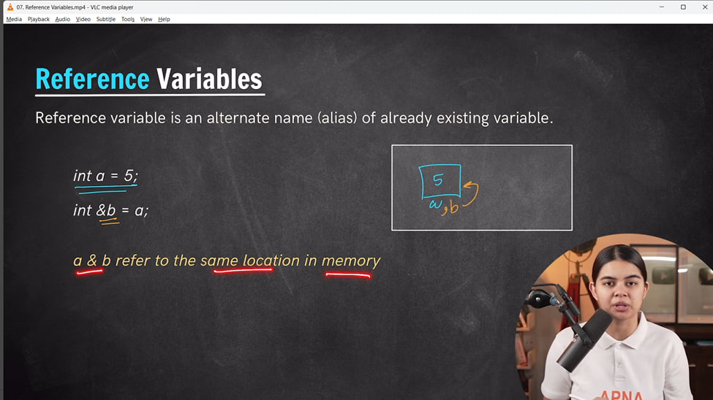

// void changeC(int *ptr)

// {

//     *ptr = 20;

//     cout<<*ptr<<endl;

// }

// void changeD(int &c)

// {

//     c=20;

//     cout<<c<<endl;

// }

// int main()

// {

//     int a = 10;

//     int &b = a;

//     b=25;

//     cout<<b<<endl;//25

//     cout<<a<<endl;//25

//     int c =10;

//     changeD(c);//20

//     cout<<c<<endl;//20 - yaha pr pointer ke saath reference diya h fiun declaration me to main value me bhi change aayag

//     // This is call by reference using reference variable. memory will back to main function but as we're used reference var, so there will also change in main fun too.

// }

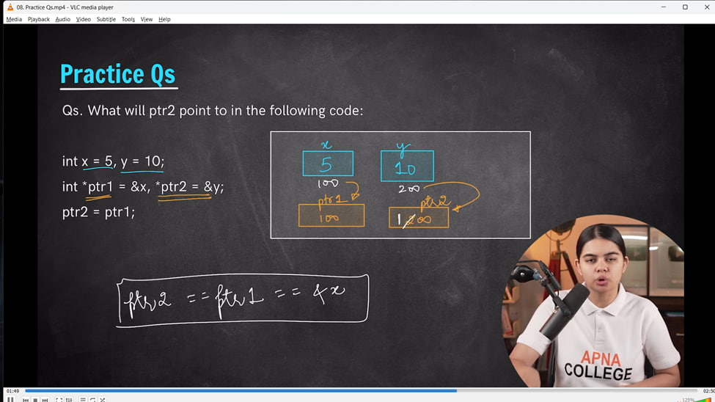

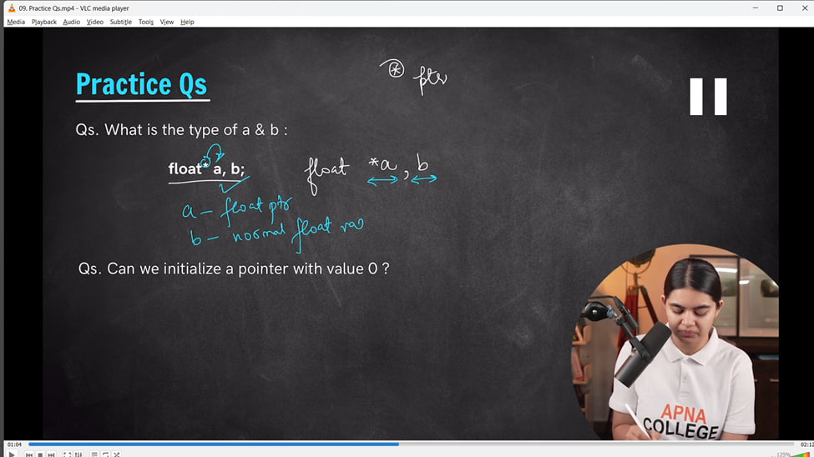

// Qun -

// int main()

// {

//     int x=5, y=10;

//     int *ptr1 = &x, *ptr2 = &y;

//     ptr2=ptr1;

//     cout<<ptr2<<endl;//0x61ff04

//     cout<<ptr1<<endl;//0x61ff04

//     cout<<&x<<endl;//0x61ff04

//     // What os the typr of the following variables -

//     float*a,b;

//     // a - float pointer, b - normal float variable

// }

**Number System in Programming–**

**Binary to Decimal –**

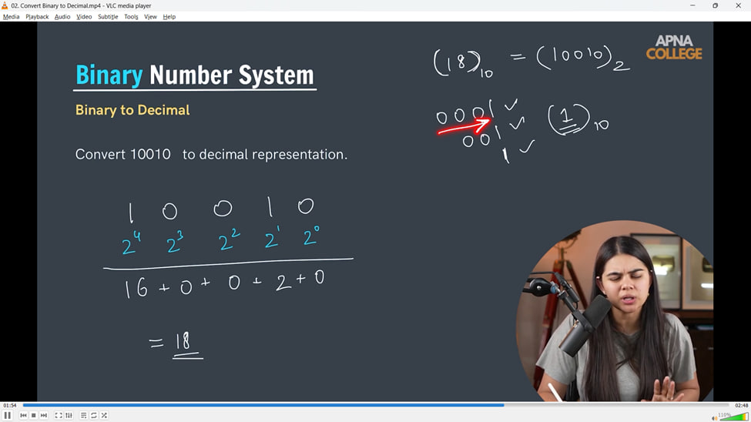

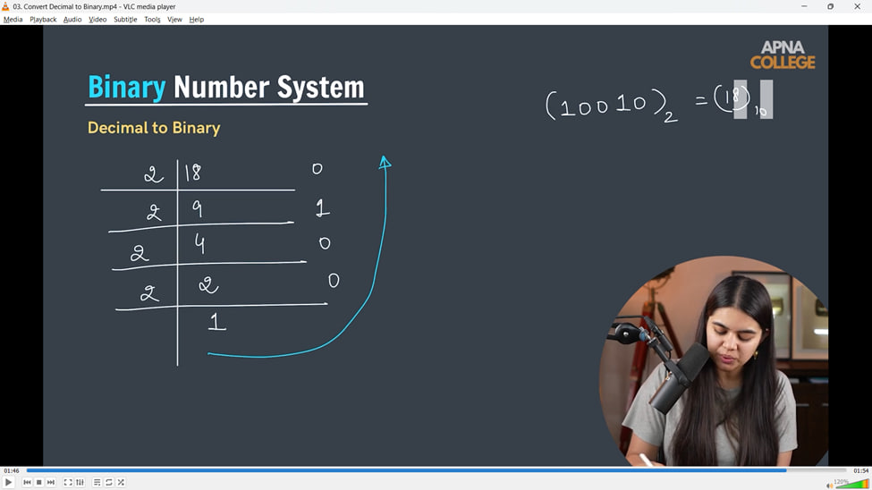

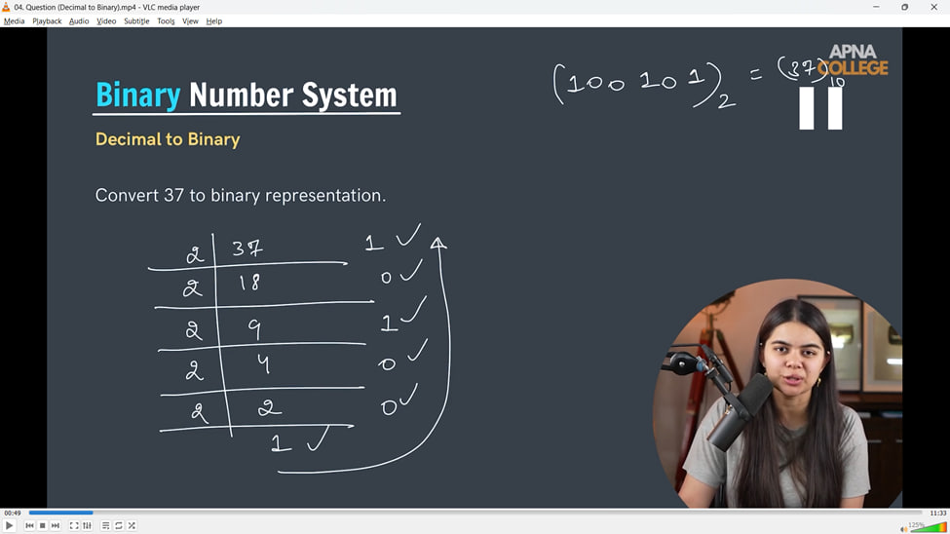

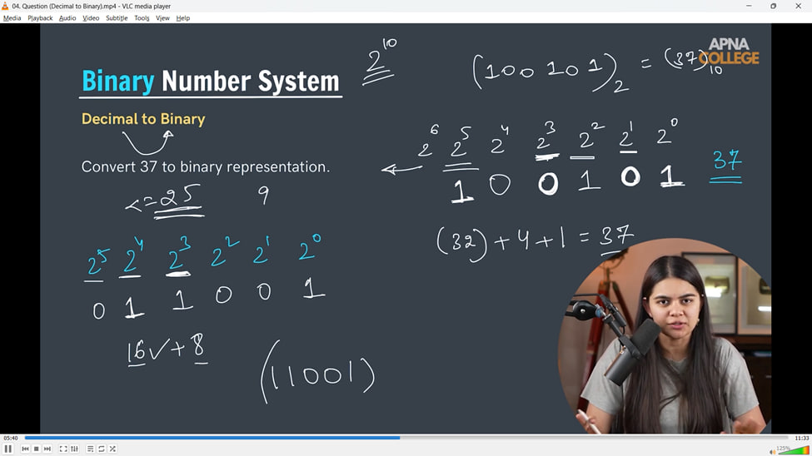

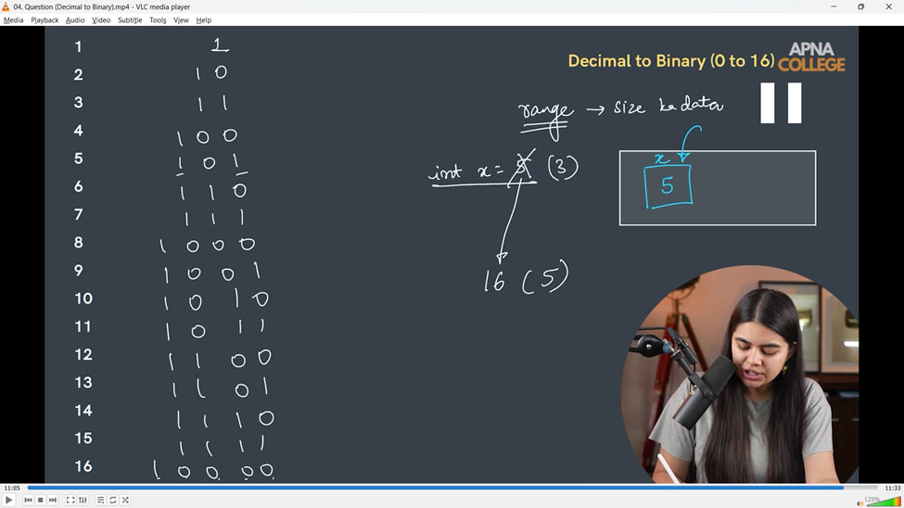

**Data Type Modifiers & Range of Int –**

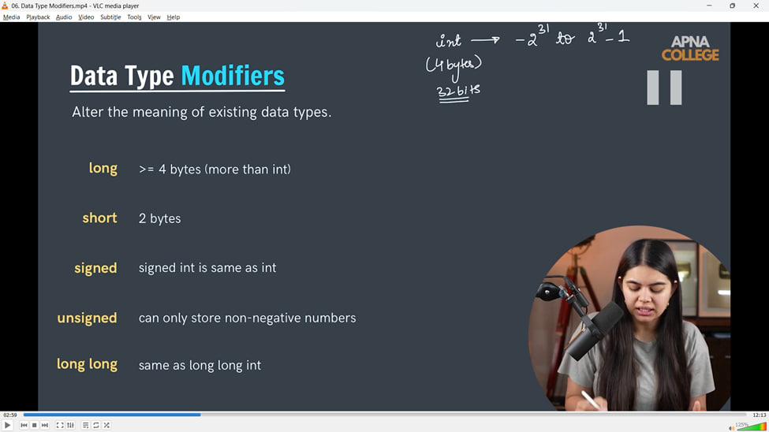

**Binary to Decimal**

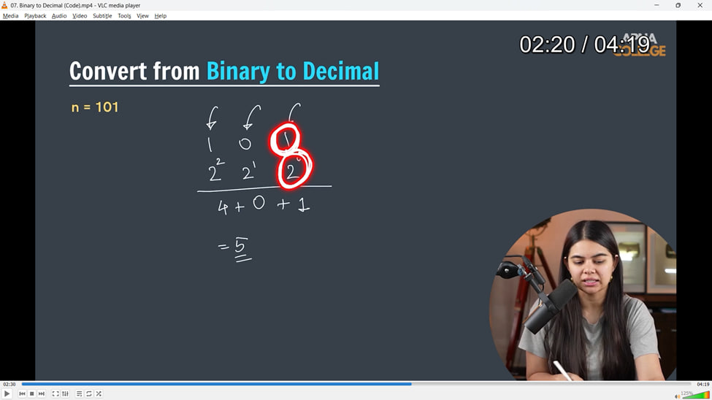

// void binToDec(int binNum)

// {

//     int n = binNum;

//     int decNum = 0;

//     int pow = 1; // 2^0 2^1 2^2 2^3..

//     while (n > 0)

//     {

//         int lastDig = n % 10;

//         decNum += lastDig * pow;

//         pow = pow * 2;

//         n = n / 10;

//     }

//     cout << decNum << endl;

// }

// int main()

// {

//     // Size of for different int data types -

//     // cout<<sizeof(int)<<endl;//4

//     // cout<<sizeof(long int)<<endl;//4

//     // cout<<sizeof(short int)<<endl;//2

//     // cout<<sizeof(long long int)<<endl;//8

//     binToDec(101);//5

//     binToDec(1011);//11

//     binToDec(1111);//15

// }

// ____________ ____________ ____________ ____________ ____________

**Decimal to Bianry –** 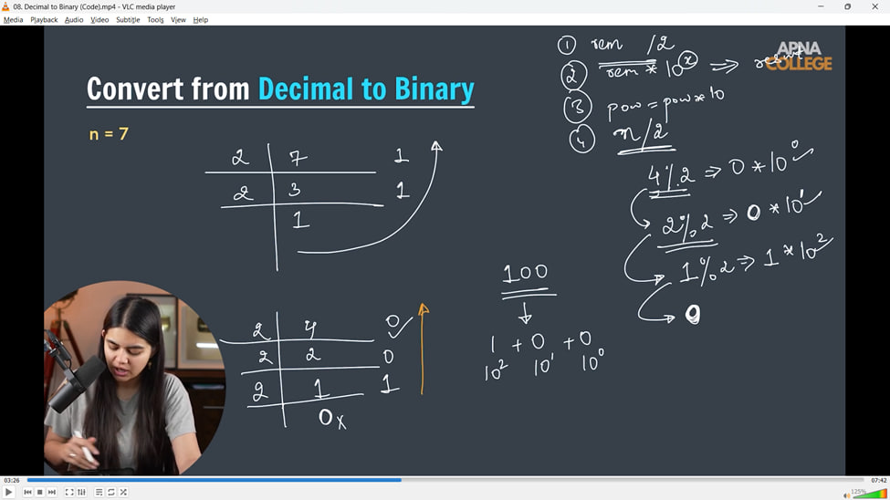

void DecToBin(int DecNum)

{

    int n = DecNum;

    int pow = 1; // 10^0, 10^1, 10^2...

    int BinNum = 0;

    while (n > 0)

    {

        int rem = n % 2;

        BinNum += rem * pow;

        n = n / 2;

        pow = pow * 10;

    }

    cout<<BinNum<<endl;

}

int main()

{

    DecToBin(15);//1111

    DecToBin(4);//100

}

/*

Do the comparision b/w botht the methods -

in Bin to Dec - Modulus by 10 as well as devide by 10 and pow of 2, while

in Dec to Bin - Modulues/Remainder by 2 as well as divide by 2 and pow of 10

 */

**// ____________ ____________ ____________ ____________ ____________ ____________ ____________ ____________ ____________ ____________ ____________**